**Programma van eisen en wensen**

Pakketselectie

|  |  |  |
| --- | --- | --- |
| Titel | : | Programma van eisen en wensen |
| Datum | : | 04 januari 2020 |
| Versie | : | 0.2 |
| Opsteller | : | Sem van Der Meulen, Yannick Santing, Kevin Scherpenzeel, Siem Evertsen. |

Inhoudsopgave

1 Inleiding 2

2 Weging 3

3 Toelichting programma van eisen en wensen 4

3.1 Requirements t.a.v. architectuur 4

3.2 Requirements t.a.v. functionaliteiten 5

3.3 Requirements t.a.v. Leverancier 6

4 Invulformulier programma van eisen en wensen 7

5 Literatuurlijst 8

6 Bijlage bedrijfsproces beheer assets in BPMN 9

# Inleiding

Voor Wide World Importers (WWI) zijn wij bezig als team met het ontwerpen en maken van een webshop. WWI heeft een groot assortiment aan producten. Op moment word er gewerkt aan de website zodat mensen producten kunnen zoeken, bekijken, toevoegen aan winkelmand en uiteindelijk niet te vergeten ook kunnen afrekenen, dit zijn een aantal functionaliteiten die erg in het belang zijn voor de gebruiker. Verder komen er conversie verhogende maatregelen zodat producten meer worden verkocht een paar van deze conversie verhogende maatregelen zijn klantservice, zodat de gebruiker een probleem kan melden, maar ook laten we de voorraad zien voor als producten bijna op zijn. Verder word er bij WWI vooral gekeken naar requirements van de stakeholder, want requirements zijn erg belangrijk voor de bruikbaarheid en werking van de website. Er zijn belangrijke eisen, zoals beveiliging van de website, want onbevoegden mogen niks aan de website kunnen veranderen of verwijderen en wachtwoorden moeten veilig worden opgeslagen zodat er geen hackers bij kunnen komen. Ook zijn er eisen voor de leverancier, want er moeten in ieder geval 2 mensen op kantoor zitten voor als er iets uitvalt dat zij het zo snel mogelijk weer aan de praat kunnen krijgen. Tot slot hebben we ook nog eisen voor de werken van de website, want je moet kunnen zoeken naar producten, je moet producten kunnen bekijken en ze ook kunnen kopen. Wij proberen het pakket zo goed mogelijk af te stellen als team voor onze stakeholder. Als er een probleem is kan er ook een request for proposal (RFP) gedaan worden, op deze manier kan er met de leverancier of fabrikant overlegd worden en zo het probleem oplossen.

# Weging

Tabel 1: Overzicht weging

|  |  |  |
| --- | --- | --- |
| **Niveau** | **Toelichting** | **Score in punten** |
| Hoog | Wat betekent hoog voor de selectie? | 3 |
| Midden | Idem | 2 |
| Laag | idem | 1 |
| … of zelf definiëren |  | 15 |
|  |  |  |

**Argumentatie**

Hoe ben je tot deze weging gekomen? Waarom deze gehanteerd?

|  |  |  |  |  |  |
| --- | --- | --- | --- | --- | --- |
| **Hoog** | 3 |  |  |  |  |
| **Midden** | 2 |  |  |  |  |
| **Laag** | 1 |  |  |  |  |
|  |  |  |  |  |  |
| **Eis/wens** |  | **Weging** | **Pakket A** | **Score** |  |
|  |  |  |  |  |  |
|  |  |  |  |  |  |
|  |  |  |  |  |  |
| **Totaal** |  |  |  |  |  |

# Toelichting programma van eisen en wensen

## Requirements t.a.v. architectuur

**Business**

|  |  |  |  |  |
| --- | --- | --- | --- | --- |
| **Nr** | **Issue** | **Toelichting** | **Bron** | **Weging** |
| 3.1. | Denken vanuit klantbehoefte. | We denken vanuit klantbehoefte dit doen we omdat het doel van onze organisatie is om diensten te leveren aan klanten. Daarom moeten deze diesten aansluiten op wat de klant wil. | Referentie-architectuur WWI | Zwaar |
| 3.1. | Informatiepositie klant | De klant heeft een goede informatiepositie. Dit zorgt voor duidelijkheid, voorkomt verkeerde verwachtingen en zorgt voor transparantie in hoe het bedrijft werkt deze transparantie zorgt voor een hogere klanttevredenheid. | Referentie-architectuur WWI | Licht |

**Data**

|  |  |  |  |  |
| --- | --- | --- | --- | --- |
| **Nr** | **Issue** | **Toelichting** | **Bron** | **Weging** |
| 3.1. | Mutaties worden betrouwbaar gecommuniceerd | Wijzigingen mogen niet zomaar verloren gaan. Gebruikers dienen erop te kunnen vertrouwen dat wijzigingen die zij aanbrengen worden doorgevoerd in alle relevante administraties. | Referentie-architectuur WWI | Zwaar |
| 3.1. | Wachtwoorden zijn onleesbaar | Wachtwoorden kunnen door niemand gelezen worden. Wachtwoorden worden vaak door gebruikers op meerdere plaatsen gebruikt daarom is het erg belangrijk dat niemand ze kan lezen en er misbraak van kan maken. | Referentie-architectuur WWI | Normaal |
| 3.1. | Van alle gegevens wordt minimaal dagelijks een back-up gemaakt | Het is belangrijk dat gegevens niet verloren gaan. Daarom wordt er dagelijks een backup gemaakt. | Referentie-architectuur  WWI | Zwaar |

**Applicatie**

|  |  |  |  |  |
| --- | --- | --- | --- | --- |
| **Nr** | **Issue** | **Toelichting** | **Bron** | **Weging** |
| 3.1. | Applicaties hebben een gemeenschappelijke look-and-feel | Het vAideoportaal wordt geïntegreerd in de webshop. Huisstijl van WWI is leidend. | Referentie-architectuur WWI | Zwaar |
| 3.1. | Enterprise portaal is het gezamenlijke startpunt | Het Enterprise portaal is het startpunt van iedereen binnen de organisatie. | Referentie-architectuur WWI | Licht |
| 3.1. | Gebruikers worden niet geconfronteerd met overbodige authenticaties | Gebruikers willen niet voor elke applicatie opnieuw moeten inloggen. In veel gevallen is dat ook niet nodig. Met een authenticatie kan dit opgelost worden | Referentie-architectuur WWI | Licht |
| 3.1. | Websites werken op alle gangbare web browsers | De website moet op elke mogelijke browser/device gebruikt kunnen worden | Referentie-architectuur WWI | Licht |
| 3.1. | Password policy | Wachtwoorden conformeren aan een standaard policy | Referentie-architectuur WWI | Normaal |

**Technologie**

|  |  |  |  |  |
| --- | --- | --- | --- | --- |
| **Nr** | **Issue** | **Toelichting** | **Bron** | **Weging** |
| 3.1. | Hoge beschikbaarheid basisinfrastructuur | De Basisinfrastructuur heeft een hoge beschikbaarheid dit is belangrijk omdat er van een website verwacht wordt dat hij werkt als hij dit niet doet dan ziet het er onprofessioneel uit. | Referentie-architectuur WWI | Zwaar |

## Requirements t.a.v. functionaliteiten

|  |  |  |  |  |
| --- | --- | --- | --- | --- |
| **Nr** | **Issue** | **Toelichting** | **Bron** | **Weging** |
| 3.2. | Makkelijk uploaden van data | De klant moet gemakkelijk data kunnen uploaden het moet dus overzichtelijk zijn. | Business case videoportaal | licht |
| 3.2. | Data kunnen downloaden | De klant wil data kunnen downloaden. | Business case videoportaal | licht |
| 3.2. | Veilig bewaard | De data moet beveiligd zijn zodat onbevoegde er niks mee kunnen. | Business case videoportaal | zwaar |
| 3.2. | Eenvoudig kunnen aanpassen | De klant moet de data kunnen aanpassen. | Business case videoportaal | normaal |
| 3.2. |  |  |  |  |

## Requirements t.a.v. Leverancier

|  |  |  |  |  |
| --- | --- | --- | --- | --- |
| **Nr** | **Issue** | **Toelichting** | **Bron** | **Weging** |
| 3.3. | Als een WMS uitvalt, ligt een magazijn stil en als inventorymanagementsoftware niet functioneert, weet je niet wat je moet inkopen. | Het is dus belangrijk dat je kunt terugvallen op de leverancier | Leverancierskeuze belangrijker dan pakketkeuze | zwaar |
|  | De lokale ondersteuning op kantoor moet minimaal bestaan uit twee man. | Waarvan er één beschikt over uitgebreide inhoudelijke softwarekennis en die tevens een deel van de data-analyse kan uitvoeren en iemand met uitgebreide IT-kennis van systemen en databases. | Leverancierskeuze belangrijker dan pakketkeuze | zwaar |
|  | De persoon die bedrijfskitische software gaat installeren moet er ervaring in hebben. | De persoon moet minimaal vijf maal eerder gedaan hebben bij bedrijven die een zelfde soort proces hebben. | Leverancierskeuze belangrijker dan pakketkeuze | normaal |
|  |  |  |  |  |

# Invulformulier programma van eisen en wensen

|  |  |  |  |  |  |
| --- | --- | --- | --- | --- | --- |
| # | Volgnummer | Korte omschrijving | Weging | Aangeboden? | Score |
|  |  |  |  |  |  |
| 3.1.1 | 1 | Vormgeving videoportaal is aanpasbaar naar huisstijl | Zwaar | ja/nee | 0 |
| 3.1.1 | 2 | Videoportaal maakt gebruik van een aanpasbare CSS | laag | Ja/nee | 0 |
| 3.1.1 | 3 | Gebruikers worden verzekerd dat hun bestanden worden opgeslagen | zwaar |  |  |
| 3.1.1 | 4 | Gebruikers blijven ingelogd | laag |  |  |
| 3.1.1 | 5 | Wachtwoorden kunnen door niemand gelezen worden | zwaar |  |  |
| 3.1.1 | 6 | De site moet op elk device/browser geopend kunnen worden. | normaal |  |  |
| 3.1.1 | 7 | De data wordt dagelijks geback-upt | zwaar |  |  |
| 3.1.1 | 8 | Er wordt vanuit klantbehoefte gedacht | zwaar |  |  |
|  |  |  |  |  |  |
| 3.1.2 | 9 | De klant kan makkelijk data uploaden en downloaden | normaal |  |  |
| 3.1.2 | 10 | De data is beveiligd | zwaar |  |  |
| 3.1.2 | 11 | Klanten kunnen data aanpassen | laag |  |  |
|  |  |  |  |  |  |
| 3.1.3 | 12 | Er kan gerekend worden op de leveranciers | zwaar |  |  |
| 3.1.3 | 13 | Het kantoor bestaat minimaal uit 2 man | zwaar |  |  |
| 3.1.3 | 14 | De persoon die kritische software installeert heeft ervaring. | zwaar |  |  |
|  |  |  |  |  |  |
|  |  |  |  |  |  |
|  |  |  |  |  |  |
|  |  |  |  |  |  |
|  |  |  |  |  |  |
|  |  |  |  |  |  |
|  |  |  |  |  |  |

# Literatuurlijst

* Leverancierskeuze belangrijker dan pakketkeuze
* Business case videoportaal
* Referentie-architectuur WWI

# Bijlage Activity Diagrams

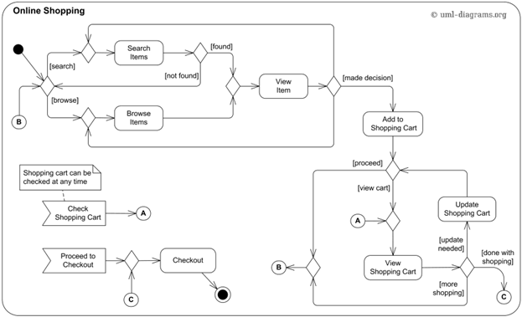

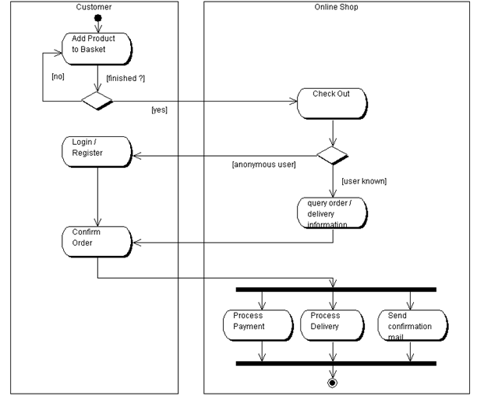

# Bijlage stakeholderanalyse

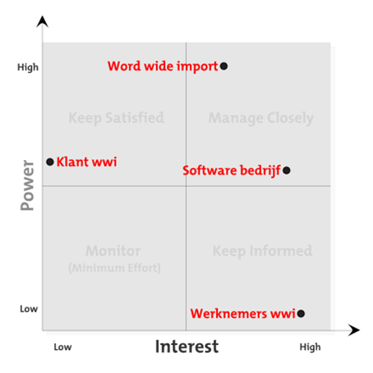

**Stakeholderanalyse**

Het meest belangrijkste actor is het Word wide importbedrijf deze heeft namelijk erg veel intrest omdat hij natuurlijk hun website is waar naast verkoop ok hun imago deel bepaald, hun Power is ook erg hoog omdat zij bepalen wat ze van het product vinden en of ze ervoor willen betallen.

Onze eigen softwarebedrijf heeft een hoge interesse omdat het hun product is dat verkoopt wordt en daarom ook belangrijk is voor hun reputatie, ook is hun macht hoog ze kunnen namelijk bepalen wat er gebeurdt wordt en als de werkers niet luisteren kunnen ze gewoon ontslagen worden.

De klanten van WWI hebben weinig interesse en hoe de website eruit gaat zien (hoeveel geef jij hoe een website die je maar af en toe gebruikt eruitziet) maar ze hebben wel veel macht want als ze het niet mooi vinden en dit aangeven door klachten te sturen of minder vaak spullen kopen.

In tegen stelling hebben de werknemers van WWI hebben een hoge interesse omdat ze veel met de website moeten werken maar weinig inspraken hebben over wat er gebeurt gaat worden. Het is alsnog handig om met de werknemers te overleggen om te zorgen dat zij er goed mij kunnen werken